摩托车、电动车登记备案范围
车辆类型 | 牌照样式 | 是否受理登记
电动车 | 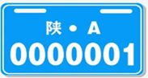 | 受理
 | 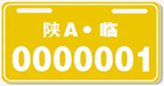 | 受理
 | 无号牌 | 不受理
摩托车 | 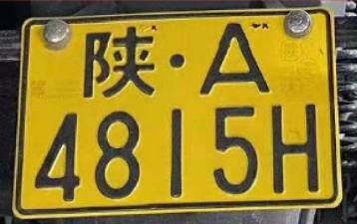 | 受理
 | 无号牌 | 不受理
备注：1.师生员工可登记一辆本人自用摩托车或电动车。
2.不受理无牌车登记备案。

